温州市第七人民医院
比选采购文件

项目名称：医院形象主体文创周边产品比选采购
采购单位：温州市第七人民医院

一、招标内容
（一）招标单位：温州市第七人民医院
（二）项目名称：医院形象主体文创周边产品比选采购
（三）预算金额：92000元
（四）采购数量：详见清单

二、采购要求

 | 文创用品名称 | 数量尺寸 | 限价（报价不能高于限价） | 样图 | 质保要求
1 | 温小七玩偶（单独做衣服，印刷医院logo） | 高度（不小于20CM）100个 | 50元/个 | 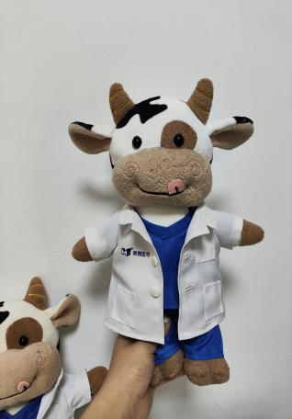
2 | 温小七室外的摆件（玻璃钢） | 玻璃钢厚度（不小于5mm）、高度（不小于2米）  1个 | 1.7w /个 (包邮） | 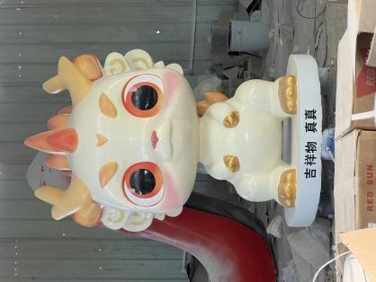 | 结构2年  漆面1年
3 | 异型抱枕 | 高度（不小于40cm）  200个 | 双面印35 元/个 | 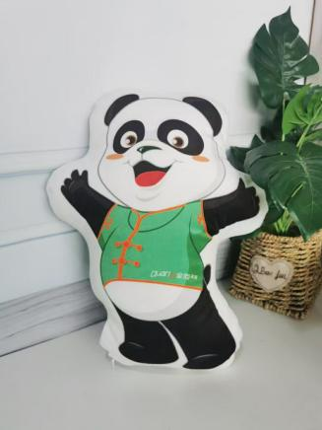
4 | 文化衫 | 200件 | 纯棉200克  双面热转印  55元/件 | 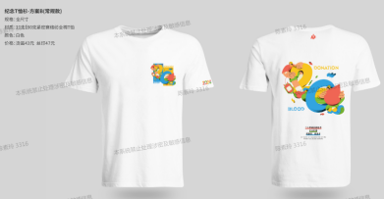
5 | 马克杯 | 容量（不小于380毫升）陶瓷材质  1000个 | 25元/个 | 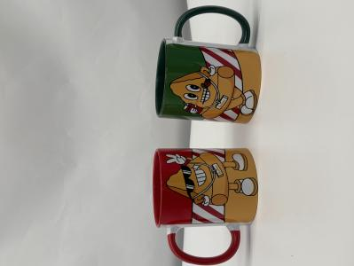
6 | 钥匙扣 | 1000个 | 17元/个 | 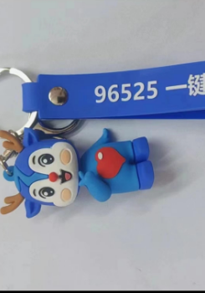
7 | 加厚咖啡（奶茶）杯 | 2000个（不小于450ml） | 1元/个 | 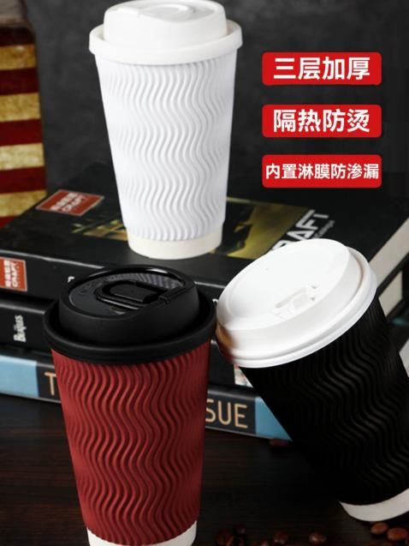
8 | 帆布包 | 500个（不小于35cm*30cm  ） | 16元/个 | 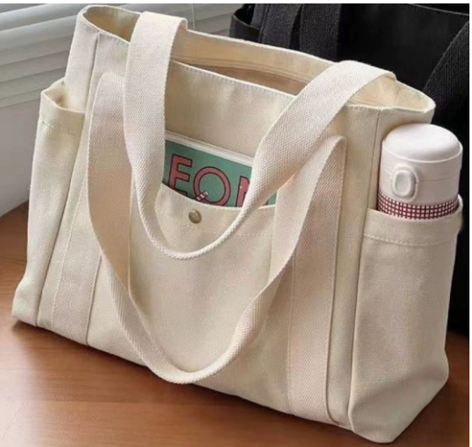

★投标人可根据以上所列货物要求作为提供货物依据，但所提供货物应相当于或高于招标文件要求，并满足采购需求，否则将承担由此引起的一切后果。

三、投标文件的组成
（一）投标报价单（附件一）
（二）法定代表人授权书(附件二)
（三）企业法人有效营业执照复印件
（四）投标承诺函（附件三）
（五）投标人认为需要提供的其他技术资料
以上复印件均需加盖公章。
投标人应根据比选文件所提供的格式，内容按顺序装订成册，分别装于技术标和商务标内。投标人应提供技术标、商务标各一式四份的投标文件。其中正本一份、副本三份，每套投标文件的封面应清楚标明“正本”或“副本”字样，若“正本”与“副本”不符，以“正本”为准。投标人没有按照比选文件要求提交全部资料，或者没有对招标文件各个方面做出实质性响应，导致投标被否决的风险由投标人自行承担。
四、评分细则
1、商务技术分（0-50分）
序号 | 评定项目 | 分值 | 评分细则
1 | 对应于招标文件产品技术规格及配置的偏离度 | 34 | 与比选文件中产品具体要求对比，一项指标负偏离扣2分，扣完为止。
2 | 保修服务 | 3 | 产品质保期超过比选文件要求的，每增加1年加1分，增加部分不足1年的不计分。
3 | 市场占有率 | 3 | 提供近3年与最终用户签订的同类项目合同复印件，每份有效合同得1分，最多3分。（与同一采购人签订的多份合同或协议视为一个业绩）
4 | 制造商或代理商的售后服务和维修能力 | 10 | 制造商或代理商的售后服务和维修能力，服务响应速度、服务人员水平、备品备件配置等综合评价。（0-10分）

2、价格分（0-50分）
价格分采用低价优先法计算，即满足招标文件要求且投标报价最低的投标报价为评标基准价，其得分为满分50分。其他投标人的价格分按照下列公式计算：
价格分=（评标基准价/投标报价）×50%×100

3、综合得分（100分）（权值100%）
有效投标人的综合得分为技术分和商务（报价）分的总和，评标委员会根据综合得分高低顺序排列，综合得分前两名投标人依次作为该项目第一中标候选人和第二中标候选人向招标人推荐。得分相同的，按投标报价由低到高顺序排列；得分且投标报价相同的，按技术部分得分高的排序第一。

附件一：

投标报价单

项目名称： （价格单位：人民币元）
序号 | 项目内容 | 数量（份） | 单价（元） | 总价（元） | 备注
1
2
3
4
5
6
7
8
合计投标报价（大写） 元人民币
（小写）
说明： 投标报价是一次性报价包括所报产品本身价格、各项税金、安装运输、调试培训等完成合同所需的一切本身和不可或缺的所有工作开支、政策性文件规定及合同包含的所有风险、责任等各项全部费用，投标人应根据上述因素自行考虑含入投标报价。

投标商全称（公章）：
日期：

附件二：
法定代表人授权书
温州市第七人民医院：
（投标人全称）法定代表人 （法定代表人姓名），身份证号： 授权 （全权代表姓名），身份证号： 为全权代表，参加贵单位组织的（ 项目名称）的比选采购活动，全权代表我方处理比选采购活动中的一切事宜。

法定代表人(签字或盖章)：
投标人全称（公章）：
日 期：

法定代表人身份证复印件或扫描件（正反面）：

授权代表身份证复印件或扫描件（正反面）：

附件三：
投标承诺函

项目名称：
日期：
致：温州市第七人民医院
公司很荣幸能参与上述项目的投标。若我单位中标，在此作如下承诺：
1、我方已详细审核全部招标文件，承诺所选投标产品的技术配置及技术性能相当于或高于招标文件要求，并满足采购需求，否则将承担由此引起的一切后果和相应的法律责任。
2、若中标，我方将按照院方相关规定和要求签订合同，并且严格履行合同义务。
3、我方承认此承诺函是我方投标文件的组成部分。

投标商全称（盖公章）：
法定代表人或其委托代理人签名：

